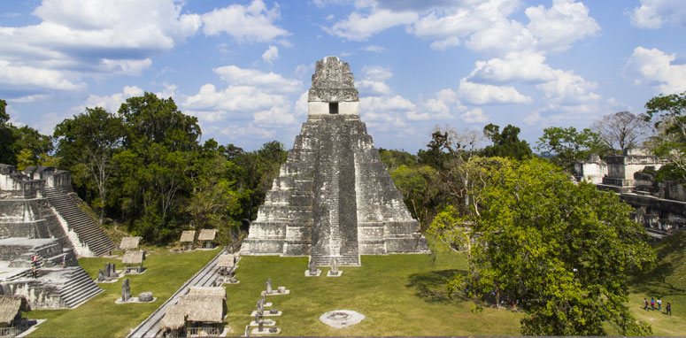**ADOLESCENCIA EN** **GUATEMALA**

**Oh bella Guatemala que grande**

**Y bellísima son tus paisajes**

**Acompañados de cada adolescente**

**Que vive en cada unos de rincones.**

**Bien aventurado todo aquel adolescente**

**Guatemalteco que nació en Guatemala**

**Para lucir tus bellos trajes**

**Regionales y así nunca olvidar lo bello.**

**Que eres Guatemala que cada pueblo**

**Baile con tus hermosos trajes y enaltecer**

**Tu nombre cada día el adolescente se**

**Sienta orgulloso de ser guatemalteco.**

**Y salir al campo para poder labrar**

**Tus tierras y así poder cosechar**

**Tus deliciosos frutos que das**

**Al adolescente para nutrirse cada día**

**Y luchar por su hermosa y querida**

**Patria cada día de su vida para**

**Que cada adolescente pueda luchar**

**Algún día por su patria que lo vio crecer**